Добрый день!
Сегодня на занятии мы повторим геометрические фигуры и их свойства.
Предлагаю просмотреть видеоролик. Он поможет детям вспомнить, какие геометрические фигуры мы изучили
Теперь предложите отгадать загадки про геометрические фигуры
Чуть приплюснутый квадрат
Приглашает опознать:
Острый угол и тупой
Вечно связаны судьбой.
Догадались дело в чем?
Как фигуру назовем? (Ромб).
***
Прикатилось колесо,
Ведь похожее оно,
Как наглядная натура
Лишь на круглую фигуру.
Догадался, милый друг?
Ну, конечно, это … (круг).
***
На фигуру посмотри
И в альбоме начерти
Три угла. Три стороны
Меж собой соедини.
Получился не угольник,
А красивый… (треугольник).
***
Я фигура – хоть куда,
Очень ровная всегда,
Все углы во мне равны
И четыре стороны.
Кубик – мой любимый брат,
Потому что я…. (квадрат).
***
Он похожий на яйцо
Или на твое лицо.
Вот такая есть окружность -
Очень странная наружность:
Круг приплюснутым стал.
Получился вдруг…. (овал).
***
Треугольник подпилили
И фигуру получили:
Два тупых угла внутри
И два острых – посмотри.
Не квадрат, не треугольник,
А похож на многоугольник. (Трапеция).
***
Часть от линии возьмем
И фигуру назовем
Не куском – уж слишком резко,
А, наверное,…. (отрезком).
***
В математике она
Пригождается всегда:
Без хвоста от запятой
Всем нам кажется простой.
И в конце, закончив строчку,
Мы поставим, братцы, …. (точку).
***
Вроде круг, но дело в том,
Что иначе мы зовем
Нарисованный кружок.
В чем секрет? Скажи, дружок!
Эта странная наружность
Называется…. (окружность).
***
По фигуре пролегла
Очень тонкая игла:
Не черта и не прямая,
Что ж за линия такая?
В математике живуч
Этот очень ровный… (луч).
***
Шесть тупых углов внутри
На фигуре рассмотри
И представь, что из квадрата
Получили его брата.
Слишком много здесь углов,
Ты назвать его готов? (Многоугольник)
***
Растянули мы квадрат
И представили на взгляд,
На кого он стал похожим
Или с чем-то очень схожим?
Не кирпич, не треугольник -
Стал квадрат… (прямоугольник).
***
Теперь предлагаю детям выполнить упражнения для закрепления знаний.
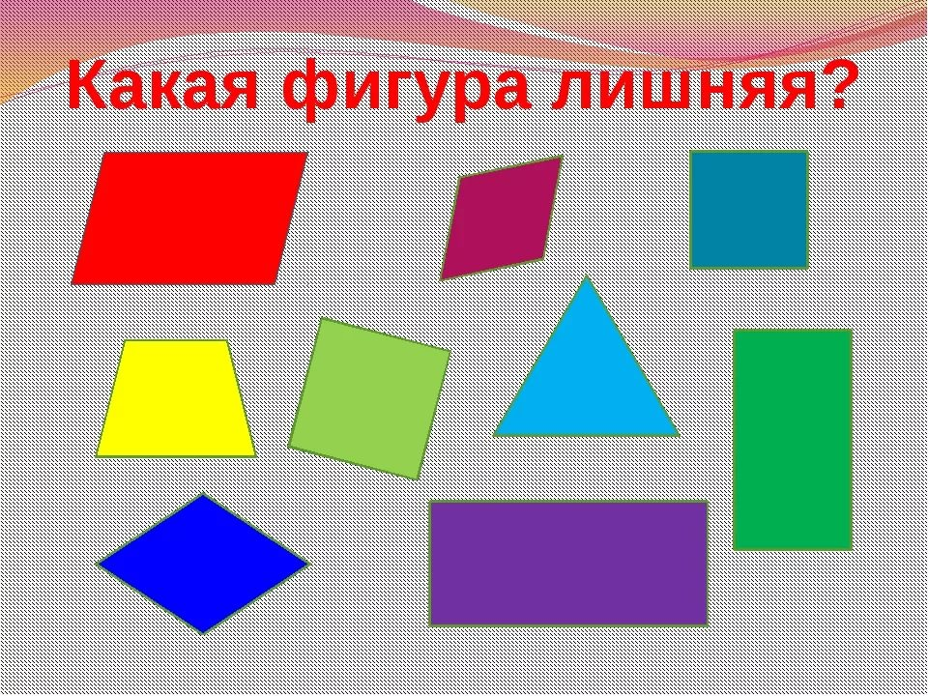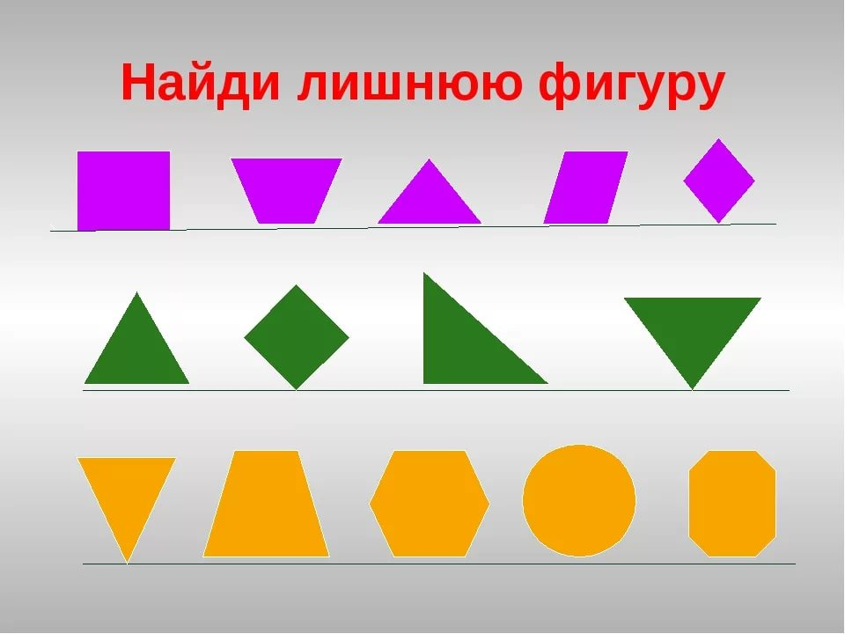
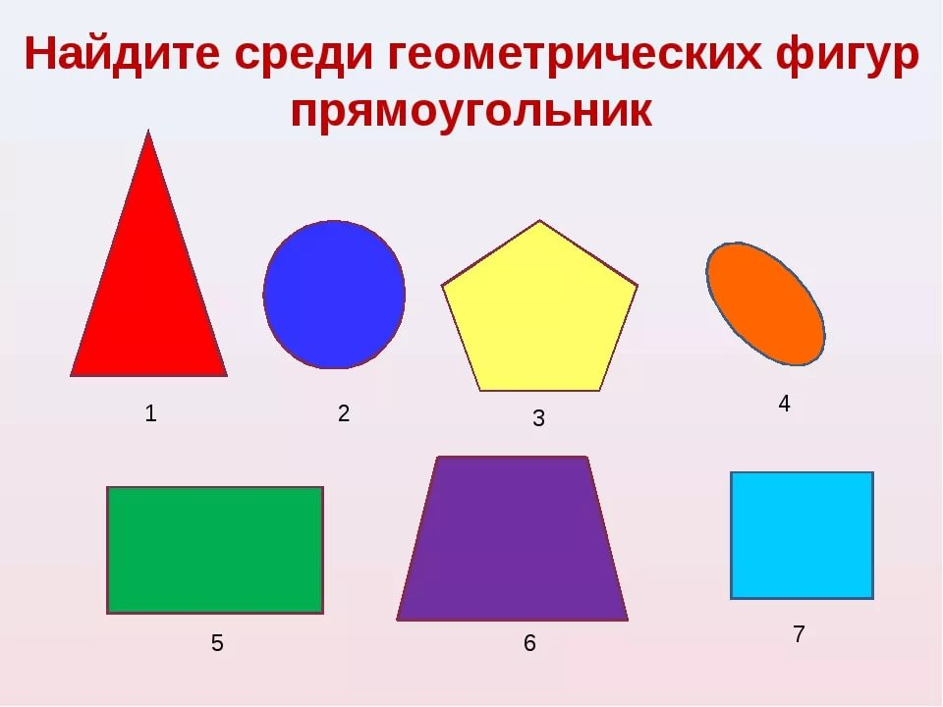
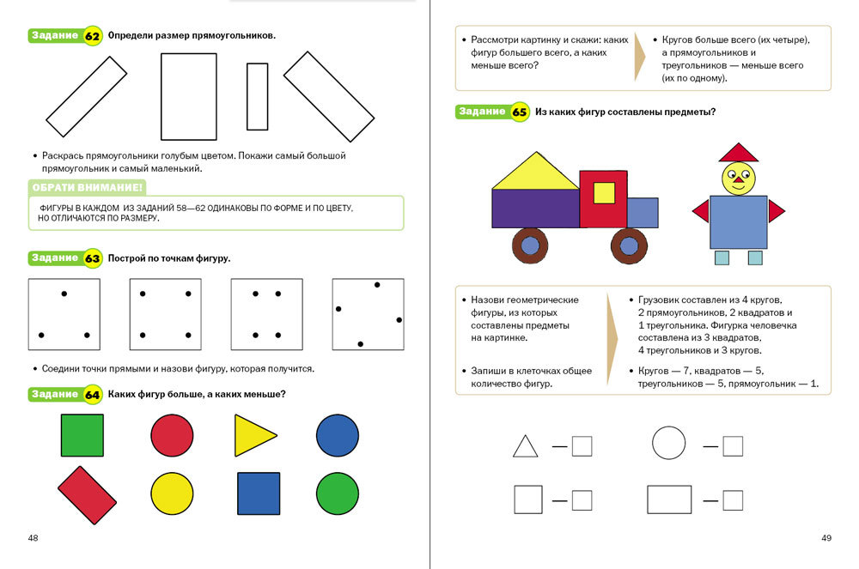
Задание для фотоотчёта: Сделать рисунок из геометрических фигур. Например,

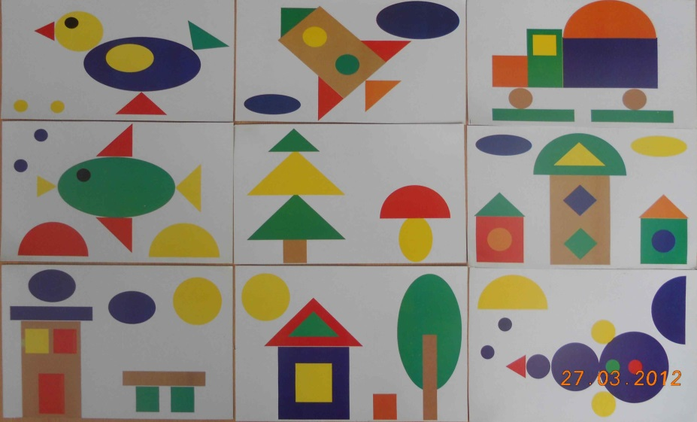
Всего доброго! Успехов!

